# 1 Расчет статического режима работы биполярного транзистора по постоянному току

## 1.1 Постановка задачи. Исходные данные

В соответствии с вариантом №21 исходными данными для расчета являются положение рабочей точки (*U*кэА, *I*кэА), напряжение питания каскада (*Е*к), номинальное значение температуры окружающей среды (*Т*), интервал изменения температуры (Δ*Т*), интервал разброса параметров резисторов (*δ*):







Δ*T* = +25 °C

*T* = 25 °C



Тип транзистора: КТ312Б.

Требуется определить номинальные значения резисторов *R*1, *R*2, *R*к, *R*э, коэффициент температурной нестабильности *S*, приращение коллекторного тока Δ*I*к в заданных интервалах температуры и разброса параметров.

Схема усилительного каскада приведена на рис. 1.



Рис. 1. Схема с ООС по току

## 1.2 Выполнение расчета статического режима

Расчет статического режима состоит в определении постоянных токов и напряжений на выводах транзисторов, а также потребляемой мощности. Расчет начинается с задания рабочей точки, после этого рассчитываются сопротивления резисторов для выбранной схемы каскада. Расчет завершается определением коэффициента температурной нестабильности *S* и приращения коллекторного тока при изменении температуры *Т*.

Задание рабочей точки означает задание ее положения на входной и выходной характеристиках. Выбираем режим работы транзистора класса А. Задаем рабочую точку «А» транзистора с параметрами , . Проводим нагрузочную прямую через точку «А» и через точку с координатами *U*кэ = *Е*к = 16 В, *I*кэ = 0 до пересечения с осью тока. По нагрузочной характеристике находим максимальное значение тока насыщения транзистора. Для рассматриваемого случая оно равно *I*кн = 23 мА (см. рис. 2).

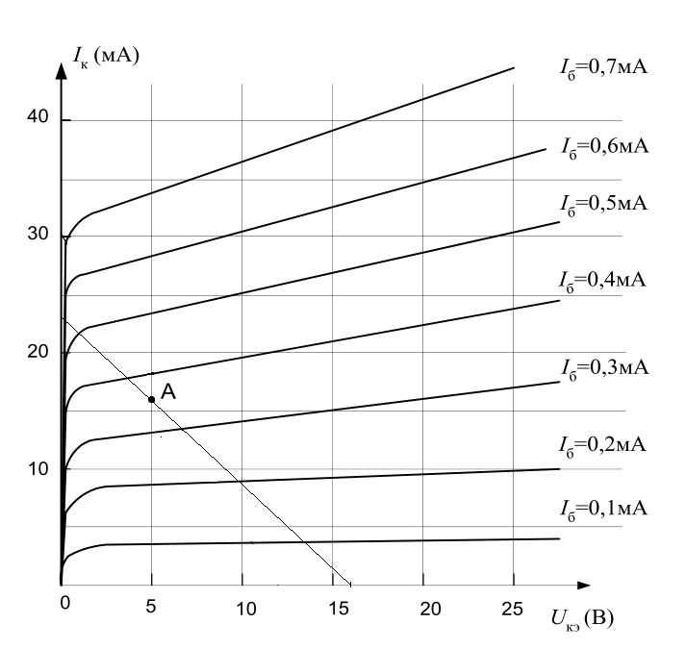

Рис. 2. Выходные характеристики транзистора КТ312Б

Зная ток насыщения транзистора *I*кн, можем найти величину резистора в цепи коллектора *R*к:

.

Из стандартного ряда сопротивлений выбираем ближайший номинал *R*к = 680 Ом.

Далее по выходной характеристике транзистора определяем ток базы *I*бА в точке «А» (рис. 3). В данном случае он равен: *I*бА = 0,35 мА. Затем по входной характеристике находим значение напряжения на базе в точке «А»: *U*бэА = 0,45 В.

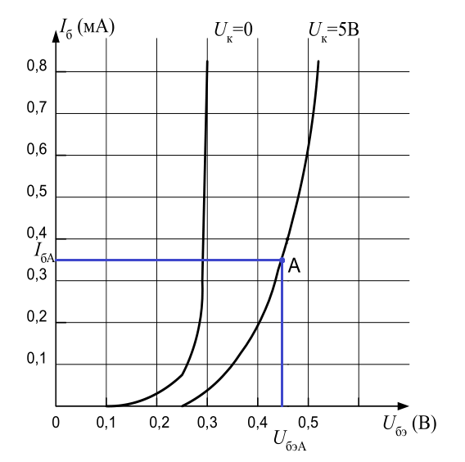

Рис. 3. Входные характеристики транзистора КТ312Б

Ток эмиттера является суммой токов коллектора и базы, т.е.

.

Сопротивление Rэ осуществляет отрицательную обратную связь по току (ООС). Падение напряжения на нем должно быть небольшим, поэтому обычно из практических соображений выбирают . Примем , тогда из этого условия можно найти значение сопротивления в цепи эмиттера:

.

Выбираем номинал резистора по стандартному ряду сопротивлений типа МЛТ, равный 100 Ом. Тогда падение напряжения на эмиттерном сопротивлении будет равно:

.

Для задания фиксированного напряжения на базе транзистора необходимо, чтобы

.

Для расчета сопротивления *R*2 необходимо знать величину тока *I*2. Из практических соображений выбираем значения токов *I*1 и *I*2 равными:

,

.

Находим величину резистора *R*2:

.

Выбираем ближайший номинал из стандартного ряда сопротивлений, равный *R*2 =1,5 кОм. Далее составляем уравнение для входной цепи по второму правилу Кирхгофа:

,

откуда рассчитываем величину резистора *R*1:

.

Выбираем номинал из стандартного ряда, равный *R*1 =8,2 кОм.

Рассчитаем теперь мощность рассеяния на выбранных нами сопротивлениях:

,

,

,

.

Таким образом, в исследуемую схему для задания рабочей точки необходимо поставить резисторы следующих номиналов:

*R*1 – МЛТ – 0,125 Вт – 8,2 кОм;

*R*2 – МЛТ – 0,125 Вт – 1,5 кОм;

*R*к – МЛТ – 0,250 Вт – 680 Ом;

*R*э – МЛТ – 0,125 Вт – 100 Ом.

Далее рассчитаем коэффициент температурной нестабильности. Начальная температура окружающей среды равна *T* = 25 °C, интервал изменения температуры Δ*T* = +25 °C. Значение коэффициента передачи тока транзистора схемы с ОЭ для начальной и конечной температуры находим по графику на рис. 4:  при *T* = 25 °C и  при *T* = 50 °C.

Рассчитаем параметры *D* и *α*:

;

.

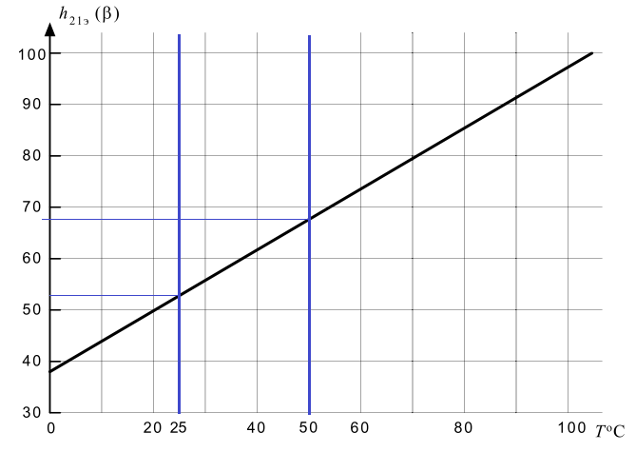

Рис. 4. Зависимость коэффициента усиления тока базы от температуры

Определяем коэффициент температурной нестабильности для схемы с ООС по току:

.

Зная коэффициент температурной нестабильности *S*, можно найти величину приращения коллекторного тока Δ*I*к при изменении температуры в заданном интервале Δ*Т*:

,

где , .

 – находим по графику на рис. 4,

 – находим по графику на рис. 5.

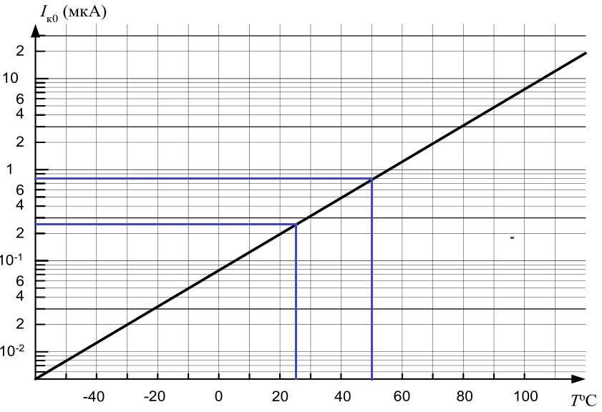

Рис. 5. Зависимость обратного тока коллектора от температуры

В нашем случае получаем следующий результат:

,

,

,



.

Далее следует учесть то, что реальные сопротивления всегда имеют технологический разброс значений, зависящий от класса точности изготовления резисторов. Поэтому необходимо определить значения коэффициента температурной нестабильности и приращения коллекторного тока, если резисторы *R*1, *R*2, *R*к, *R*э имеют разброс параметров ±*δ*.

В соответствии с исходными данными, разброс параметров сопротивлений равен ± *δ* = 20 %. Рассчитаем два варианта, когда коэффициент температурной нестабильности и, следовательно, приращение коллекторного тока будут иметь максимальное и минимальное значения. Это произойдет в том случае, когда параметр *D* будет принимать минимальное и максимальное значения соответственно. Если сопротивления *R*к, *R*э изменятся на – *δ*, а *R*1, *R*2 – на + *δ*, то параметр *D* будет иметь минимальное значение. Если резисторы *R*к, *R*э изменятся на +*δ*, а *R*1, *R*2 – на –*δ*, то параметр *D* достигнет максимального значения. Определим, какие значения примут резисторы при заданном разбросе параметров:

 

Рассчитаем минимальное и максимальное значение параметра *D*:

,

.

Далее найдем максимальное и минимальное значения *S*:

,

.

Теперь определим приращения коллекторного тока:

,

.

На этом расчет статического режима окончен.

# 2 Расчет динамического режима работы биполярного транзистора по переменного току

## 2.1 Общий подход к задачам расчета усилителей переменного тока

Расчет усилителя по переменному току состоит в определении усилительных характеристик и параметров схемы усилителя. На первом этапе по известным математическим моделям транзисторов составляется математическая модель всей схемы (так называемая электрическая эквивалентная схема). На втором этапе рассматривают по этой модели искомые характеристики и параметры известными методами расчета электрических цепей.

По отношению к сигналам малой амплитуды транзистор можно рассматривать как линейное устройство. Это существенно упрощает расчет, т.к. возможно применение методов расчета линейных электрических цепей.

В частности, транзистор можно представить в виде линейного четырехполюсника, т.е. в виде стандартной гибридной *h*-схемы. На рис. 6 показана эквивалентная электрическая схема в *h*-параметрах транзистора, включенного по схеме с общим эмиттером.

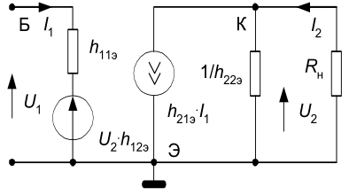

Рис. 6. Эквивалентная электрическая схема транзистора с общим эмиттером

Схема представлена только для переменного сигнала, а все источники постоянного напряжения заменены короткозамкнутыми цепями.

В упрощенных эквивалентных электрических схемах пренебрегаем генератором напряжения *h*12э ⋅ *U*2, т. к. параметр *h*12э мал (~10-3 ÷10-4), а также пренебрегаем выходным сопротивлением транзистора 1 / *h*22э, которое включено параллельно генератору тока (*h*22э ~10-4 ÷10-5). В некоторых случаях, например при больших номиналах сопротивлений нагрузки и коллекторных резисторов, выходное сопротивление транзистора необходимо учитывать.

Основными параметрами усилителя принято считать:

• коэффициент усиления по напряжению *К*U;

• коэффициент усиления по току *К*I;

• входное сопротивление усилителя *R*вх;

• выходное сопротивление усилителя *R*вых.

Названные параметры, как правило, рассчитываются на средних частотах, т.е. в полосе пропускания усилителя, когда влиянием всех реактивных элементов схемы можно пренебречь, поскольку в полосе пропускания коэффициент усиления *К*0 усилителя должен оставаться неизменным, как показано на рис. 7. Здесь *f*н и *f*в нижняя и верхняя граничные частоты усиления усилителя, а Δ*f*  =  *f*в –  *f*н – полоса пропускания усилителя.

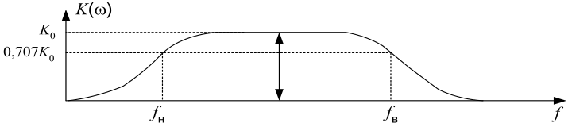

Рис. 7. Амплитудно-частотная характеристика широкополосного усилителя

Последовательность расчета следующая:

1. Составляется эквивалентная электрическая схема усилителя.

2. Рассчитываются основные параметры *К*U, *К*I, *R*вх, *R*вых для каждого каскада усилителя по составленной эквивалентной схеме.

При расчетах необходимо учитывать, что входное сопротивление *R*вх следующего (*n* + 1) каскада является сопротивлением нагрузки *R*н предыдущего *n*-го каскада. При этом выходное сопротивление *n*-го каскада является сопротивлением *R*г (*R*с) источника сигнала для последующего (*n* + 1) каскада.

## 2.2 Постановка задачи. Исходные данные

Необходимо рассчитать следующие основные параметры усилителя: коэффициент усиления по напряжению *К*U, коэффициент усиления по току *К*I, входное сопротивление *R*вх, выходное сопротивление усилителя *R*вых.

Схема усилителя приведена на рис. 8.

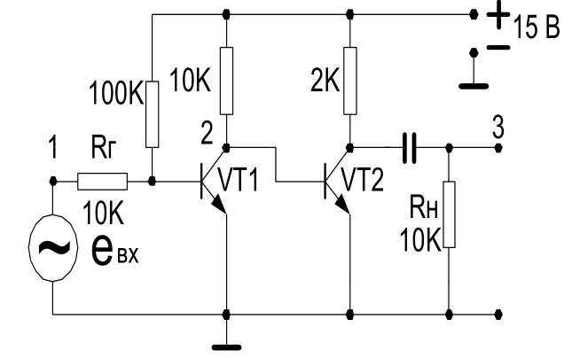

Рис. 8. Схема усилителя на биполярных транзисторах

В соответствии с вариантом № 21, исходными данными для расчета являются:

*h*21э1 = 30;

*h*21э2 = 40;

*h*11э1 = 2 кОм;

*h*11э2 = 1 кОм;

*h*22 = 10-5 Ом-1.

## 2.3 Выполнение расчета

По заданию имеем двухкаскадный усилитель, оба транзистора которого включены по схеме с общим эмиттером (см. рис.8). Параметры транзисторов: *h*21э1 = 30; *h*21э2 = 40; *h*11э1 = 2 кОм; *h*11э2 = 1 кОм; *h*22 = 10-5 Ом-1. Параметром *h*22 пренебрегаем.

Полная эквивалентная электрическая схема замещения данного каскада для всего рабочего диапазона усилителя представлена на рис. 9.

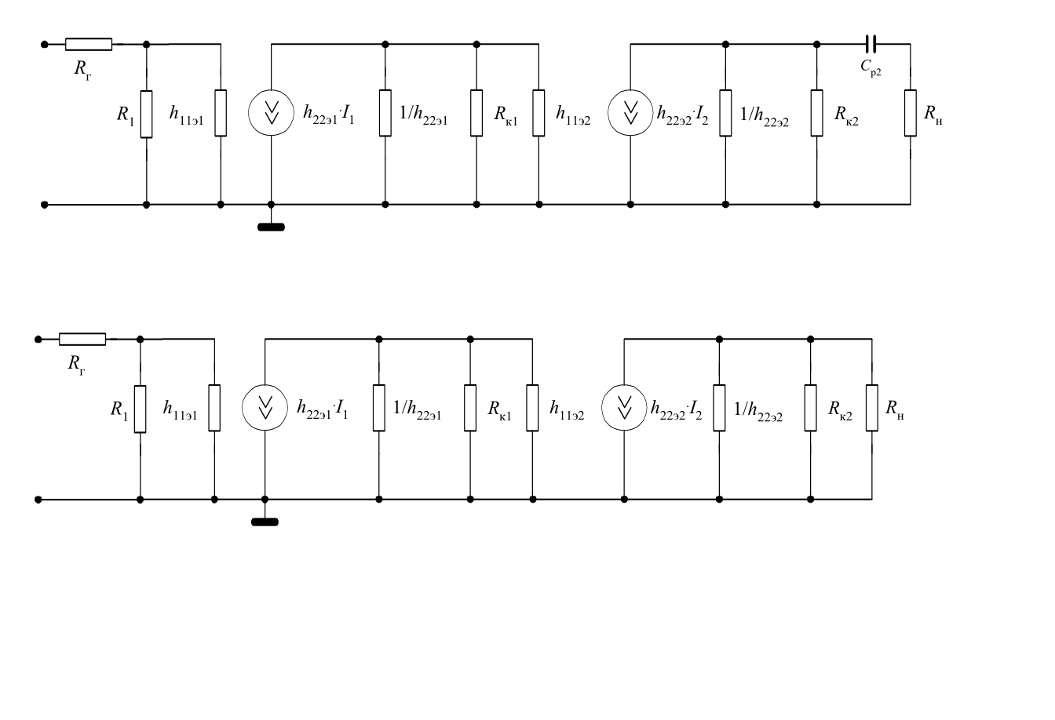

Рис. 9. Эквивалентная электрическая схема каскада

Учитывая, что в области средних частот коэффициенты усиления по току и напряжению не зависят от частоты (см. рис. 7), то всеми реактивными элементами в схеме замещения можно пренебречь. Тогда эквивалентная электрическая схема упрощается (рис. 10).



Рис.10. Упрощенная эквивалентная электрическая схема каскада для области средних частот

Из схемы замещения видно, что входное сопротивление каскада будет равно параллельному соединению резисторов *R*1 и *h*11э1:

.

Нагрузкой первого каскада *R*н1 является параллельное соединение резистора *R*к1 и входного сопротивления второго каскада, *h*11э2:

.

Нагрузкой второго каскада является параллельное соединение резисторов *R*к2 и *R*н:

.

Выходные сопротивления первого и второго каскадов равны параллельному соединению выходных сопротивлений транзисторов 1 / h22 и соответствующих резисторов в цепи коллектора:

,

.

Выходное сопротивление первого каскада является сопротивлением генератора *R*г2 для второго каскада, а выходное сопротивление второго каскада одновременно является выходным сопротивлением всего усилителя, т.е.

,

.

Рассчитаем коэффициенты усиления каждого каскада и всего усилителя:

,

,

.

Определим коэффициенты усиления по току каждого каскада и усилителя в целом:

,

,

.

Расчет общих коэффициентов усиления транзисторов и усилителя в целом здесь был произведен без учета того, что во втором каскаде усиливается только та часть тока, которая попадает на входное сопротивление второго транзистора VT2, и только часть тока передается в нагрузку. Если учесть все эти моменты, то полезный коэффициент усиления по току будет:

,

,

.